Izland és a norvég fjordok

Csoportos tengeri hajóút a Sky Princess fedélzetén



2025. június 27.- július 12.

(15 nap/14 éjszaka)

2.290.000 Ft-tól/fő
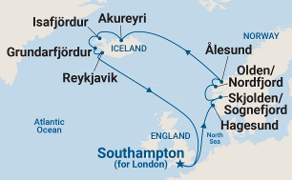
- Southampton
- Haugesund
- Skjolden
- Olden
- Alesund
- Akureyri
- Isafjordur
- Reykjavik

A részvételi díj az alábbi szolgáltatások árát tartalmazza: : utazás repülőgéppel Budapest – London – Budapest útvonalon turista osztályon 1 db feladott poggyásszal, transzferek légkondicionált autóbusszal, 1 éjszakai szállás a hajóút előtt helyi négycsillagos szálloda kétágyas szobájában Southamptonban angol reggelivel, 14 éjszakai szállás a hajón a kiválasztott kabinkategóriában kétágyas kabinban, teljes ellátás a hajón, kikötői illeték, látogatás a Stonhange-nél és a Salisbury katedrálisnál ellátás nélkül, a hajó legtöbb szórakoztató- és sportlétesítményének használata, magyar idegenvezető az utazás teljes időtartama alatt.

A részvételi díjon felül fizetendő: fakultatív programok, baleset-, betegség- és poggyászbiztosítás, útlemondási biztosítás, szervizdíj a helyszínen (a hajón kijelentkezéskor fizetendő), Princess Plus vagy Princess Premier csomag a hajós utazás során.

Minimum létszám: 16 fő

További részletekről érdeklődjék irodánkban!

